Verslag practicum parallel- en serieschakelingen

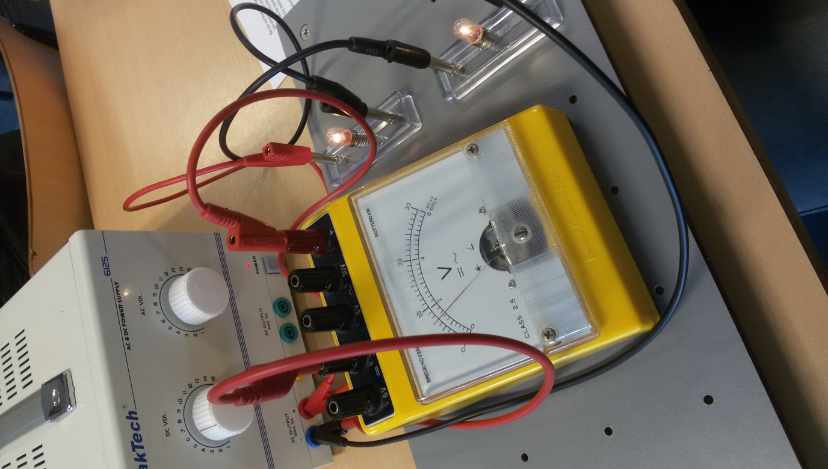

Doel:
Wat zijn de verschillen tussen serie- en parallelschakelingen?

Benodigde spullen:
- 8 Kabeltjes
- Kabel voor de voedingskast
- 3 lampjes
- Voedingskastje
- Voltmeter

Verwerking
Onderdeel 1: Verschil serie aansluiten en parallel aansluiten.
Serieschakeling
Doe de stekker van het voedingskastje in een stopcontact en zet hem aan. Draai de linker knop door tot dat hij op 6 volt staat. Pak een kabeltje en stop die in de plus aansluiting in het voedingskastje en stop de andere kant in een lampje. Pak nog een kabeltje en doe die in hetzelfde lampje en stop de andere kant van de kabel in een ander lampje. Pak weer een kabeltje en stop die in het 2e lampje en verbind die met het 3e lampje. Pak het laatste kabeltje en plaats de ene kant op het 3e lampje en de andere in de min aansluiting van het voedingskastje.
Vraag: Draai 1 lampje los. Wat gebeurt er met de andere 2 lampjes?
Die gaan uit, omdat de stroomkring onderbroken word.

Parallelschakeling
Pak een kabel en stop die in de plus aansluiting van de voedingskast en doe de andere kant in een lampje. Pak weer een kabel en verbind het 1e lampje met het 2e lampje. Pak nog een kabel en verbind het 2e met het 3e lampje. Verbind nu het 3e met het 2e lampje, het 2e weer met het 1e en het 1e met de min aansluiting van de voedingskast.
Vraag: Draai een lampje los. Wat gebeurt er met de andere 2 lampjes?
Die blijven nog steeds aan, omdat de stroom via een andere weg kan.

Onderdeel 2: Kracht volt meten
 | U in V
Schakeling 1 | 7
Schakeling 2 | 4
Schakeling 3 | 3,2
Serieschakeling

Schakeling 1 :
Pak een kabel en stop die in de plus aansluiting van de voedingskast en stop de andere kant in een lampje. Verbind dit lampje met een ander lampje. Pak een kabel en verbind het 2e lampje met de voedingskast. Pak nog een kabel en stop die ook in de plus aansluiting van de voedingskast (in de kabel die er al in zit) en stop de andere kant in de plus aansluiting van de voltmeter. Pak de laatste kabel en stop die in de =30 aansluiting in de voltmeter en stop de andere kant in de min aansluiting van de voedingskast (in de kabel die er al in zit).

Schakeling 2:
Pak een kabel en verbind die met de plus aansluiting van de voedingskast met een lampje. Verbind het lampje met een 2e lampje. Maak die weer vast aan de voedingskast. Pak nu een kabel en stop de ene kant in een kant van een van de 2 lampjes (in de kabel die er al in zit) en stop de andere kant van de kabel in de plus aansluiting van de voltmeter. Pak de laatste kabel en maak deze vast aan de andere kant van het lampje en stop de andere kant van de kabel in de =30 aansluiting van de volt meter.

Schakeling 3:
Doe hetzelfde als bij schakeling 2, maar plaats de voltmeter dan op het andere lampje.

Parallelschakeling
 | U in V
Schakeling 1 | 7
Schakeling 2 | 7
Schakeling 3 | 7

Schakeling 1
Pak een kabel en maak die vast met de plus aansluiting van de voedingskast met een lampje. Verbind het lampje met een ander lampje. Maak het 2e lampje weer vast aan het 1e en maak het 1e lampje vast aan de min aansluiting van de voedingskast. Verbind nu de plus aansluiting van de voedingskast met de plus aansluiting van de volt meter en de min aansluiting van de voedingskast met de = 30 aansluiting van de voltmeter.
Schakeling 2
Pak een kabel en verbind die met de plus aansluiting van de voedingskast met een lampje. Maak het lampje aan een ander lampje vast. Maak het 2e lampje weer vast aan het 1e en verbind het 1e lampje met de min aansluiting van de voedingskast. Verbind nu de plus aansluiting van de voltmeter met een van de lampjes en de = 30 aansluiting van de voltmeter met de andere kant van het lampje.

Schakeling 3
Doe hetzelfde als bij schakeling 2, maar plaats de voltmeter dan op het andere lampje.

Conclusie:
Het verschil tussen een serie en een parallel schakeling is dat als je bij een serieschakeling een lampje los draait het andere lampje ook uit gaat, omdat er dan geen andere weg is om bij het andere lampje te komen. Als je bij een parallelschakeling een lampje los draait blijft het andere lampje wel aan omdat er dan een andere weg is waar de stroom langs kan.

Vragen:
- In het practicum ,maak je gebruik van lampjes, een voedingskast en een voltmeter. Wat zijn de schakel symbolen voor deze onderdelen?
lampje: 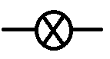
voedingskast: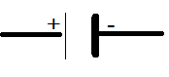
voltmeter:
- Leg uit wat je meet als je spanning meet?
Hoeveel zand iedere smurf krijgt.
- Hoe loopt de stroom in een schakeling? Van de pluspool naar de minpool op van de minpool naar de pluspool?
Van de pluspool naar de minpool.

